Resolución del Pleno del Instituto de Transparencia, Acceso a la Información Pública y Protección de Datos Personales del Estado de México y Municipios, con domicilio en Metepec, Estado de México, a siete de agosto de dos mil diecinueve.

VISTO el expediente electrónico formado con motivo del recurso de revisión número 04410/INFOEM/IP/RR/2019, interpuesto por la C. xxxxxxxxxxxxxxxxxxxxxxxx, en lo sucesivo la Recurrente, en contra de la falta de respuesta del Ayuntamiento de Mexicaltzingo, en lo subsecuente el Sujeto Obligado, se procede a dictar la presente resolución.

A N T E C E D E N T E S

PRIMERO. De la solicitud de información.
Con fecha veintinueve de marzo de dos mil diecinueve, la Recurrente, presentó a través del Sistema de Acceso a la Información Mexiquense (SAIMEX) ante el Sujeto Obligado, solicitud de acceso a la información pública, registrada bajo el número de expediente 00021/MEXICAL/IP/2019, mediante la cual solicitó información en el tenor siguiente:

“Solicito, respetuosamente, de cada uno de los 125 municipios del Estado de México la información que enumero en el archivo en formato PDF que adjunto en la presente solicitud. De antemano, Gracias.” (Sic).

Adjuntando un archivo denominado Solicitud 01 para 125.pdf, archivo que contiene la siguiente información:


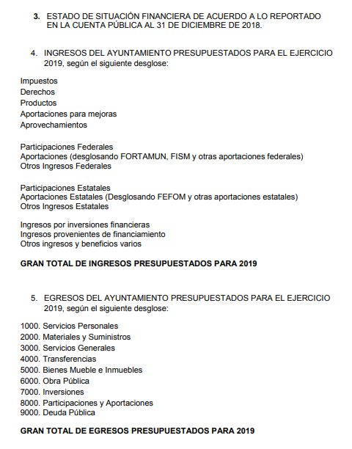
Haciéndose constar que del acuse de solicitud de información contenida en el expediente electrónico del SAIMEX, se aprecia que la Recurrente eligió como modalidad de entrega de la información solicitada “a través del SAIMEX”.

SEGUNDO. De la respuesta del sujeto obligado.
De las constancias que obran en el expediente electrónico del SAIMEX, se advierte que, el Sujeto Obligado, no dio respuesta a la solicitud de acceso a la información, como se muestra a continuación:
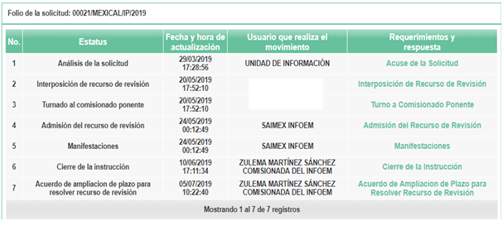
TERCERO. Del recurso de revisión.

Inconforme con la falta de respuesta por parte del Sujeto Obligado, la ahora Recurrente en fecha veinte de mayo de dos mil diecinueve, interpuso el recurso de revisión, el cual fue registrado en el sistema electrónico con el expediente número 04410/INFOEM/IP/RR/2019, en el cual aduce, las siguientes manifestaciones:

Acto Impugnado:
“Sin respuesta a mi solicitud de información.”(Sic).

Razones o Motivos de Inconformidad:
“Sin respuesta a mi solicitud de información” (Sic)

CUARTO. Del turno del recurso de revisión.
Medio de impugnación que le fue turnado a la Comisionada Zulema Martínez Sánchez, por medio del sistema electrónico, en términos del arábigo 185 fracción I de la Ley de Transparencia y Acceso a la información Pública del Estado de México y Municipios, del cual recayó acuerdo de admisión en fecha veinticuatro de mayo de la presente anualidad, determinándose en él, un plazo de siete días para que las partes manifestaran lo que a su derecho corresponda en términos del numeral ya citado.

QUINTO. De la etapa de manifestaciones y/o alegatos.
Así, una vez transcurrido el término legal referido se destaca que la Recurrente no realizó manifestaciones ni vertió alegatos. Por su parte el Sujeto Obligado en fecha veintisiete de mayo de dos mil diecinueve remitió su Informe Justificado, el cual consiste en cinco archivos electrónicos denominados “Estado comparativo presupuestal de egresos a dic_2018.pdf “, “Caratulas de egresos 2019.pdf”, “Estado de situación financiera a dic_2018.pdf”, “Estado comparativo presupuestal de ingresos a dic_2018.pdf” y “presupuesto de ingresos detallado 2019.pdf”. Dichos documentos fueron puestos a la vista de la Recurrente mediante acuerdo de fecha cuatro de junio de la presente anualidad, en términos de la fracción III del artículo 185 de la Ley de Transparencia y Acceso a la Información Pública del Estado de México y Municipios, otorgando al Recurrente un término de tres días para manifestar lo que a su derecho conviniera, sin que se pronunciara al respecto. Durante el estudio correspondiente, se hará mérito del contenido de los archivos remitidos por el Sujeto Obligado.

Del cierre de instrucción.
Así, una vez transcurrido el término legal, se decreta el cierre de instrucción en fecha diez de junio de dos mil diecinueve, en términos del artículo 185 Fracción VI de la Ley de Transparencia y Acceso a la Información Pública del Estado de México y Municipios, iniciando el término legal para dictar resolución definitiva del asunto.

De la ampliación para emitir resolución del recurso de revisión.
En fecha cinco de julio de dos mil diecinueve, se remitió a las partes el acuerdo de ampliación del plazo para resolver el presente recurso de revisión en términos del artículo 181 de la Ley de Transparencia y Acceso a la Información Pública del Estado de México y Municipios.

C O N S I D E R A N D O

PRIMERO. De la competencia.
Este Instituto de Transparencia, Acceso a la Información Pública y Protección de Datos Personales del Estado de México y Municipios, es competente para conocer y resolver el presente recurso de revisión interpuesto por el ciudadano, conforme a lo dispuesto en los artículos 6, apartado A, fracción IV de la Constitución Política de los Estados Unidos Mexicanos, 5, párrafos vigésimo segundo, vigésimo tercero y vigésimo cuarto fracción IV de la Constitución Política del Estado Libre y Soberano de México, 1, 2 fracción II, 13, 29, 36 fracciones II y III, 176, 178, 179 fracción VII y XI, 181 párrafo tercero, 182, 185, 188 y 194 de la Ley de Transparencia y Acceso a la Información Pública del Estado de México y Municipios, 9, fracciones I y XXIV y 11 del Reglamento Interior del Instituto de Transparencia, Acceso a la Información Pública y Protección de Datos Personales del Estado de México y Municipios.

SEGUNDO. De los alcances del Recurso de Revisión.
Anterior a todo debe destacarse que el recurso de revisión tiene el fin y alcance que señalan los numerales 176, 179 fracciones VII y XI, 181 párrafo cuarto, 194 y 195 y demás aplicables de la Ley de Transparencia y Acceso a la Información Pública del Estado de México y Municipios vigente y será analizado conforme a las actuaciones que obren en el expediente electrónico con la finalidad de reparar cualquier posible afectación al derecho de acceso a la información pública y garantizando el principio rector de máxima publicidad.

Así mismo, esta Ponencia considera importante abordar el análisis de los requisitos de procedibilidad de los recursos de revisión, así el artículo 180 de la Ley de Transparencia y Acceso a la Información Pública del Estado de México y Municipios, que establece lo siguiente:

“Artículo 180. El recurso de revisión contendrá:
I. El sujeto obligado ante la cual se presentó la solicitud;
II. El nombre del solicitante que recurre o de su representante y, en su caso, del tercero interesado, así como la dirección o medio que señale para recibir notificaciones;
III. El número de folio de respuesta de la solicitud de acceso;
IV. La fecha en que fue notificada la respuesta al solicitante o tuvo conocimiento del acto reclamado, o de presentación de la solicitud, en caso de falta de respuesta;
V. El acto que se recurre;
VI. Las razones o motivos de inconformidad;
VII. La copia de la respuesta que se impugna y, en su caso, de la notificación correspondiente, en el caso de respuesta de la solicitud; y
VIII. Firma del recurrente, en su caso, cuando se presente por escrito, requisito sin el cual se dará trámite al recurso.
Adicionalmente, se podrán anexar las pruebas y demás elementos que considere procedentes someter a juicio del Instituto.
En ningún caso será necesario que el particular ratifique el recurso de revisión interpuesto.
En caso de que el recurso se interponga de manera electrónica no será indispensable que contengan los requisitos establecidos en las fracciones II, IV, VII y VIII.”

(Énfasis añadido)

En principio, de una interpretación del artículo transcrito se observan los requisitos que deberán contener los recursos de revisión; sobre el particular, de la revisión del expediente electrónico del SAIMEX se desprende que el solicitante y ahora recurrente, en ejercicio de su derecho de acceso a la información pública, no proporcionó un nombre para que sea identificado, ya que indicó en el apartado de “DATOS DEL SOLICITANTE”, el seudónimo “xxxxxxxxxxxxxxxxxx”, por lo que no tiene certeza sobre su identidad, lo que en estricto sentido, no se colmarían los requisitos establecidos en el citado artículo 180 de la Ley de Transparencia.

No obstante lo anterior, debe destacarse que el artículo 15 de Ley de Transparencia y Acceso a la Información Pública del Estado de México y Municipios prevé que, toda persona tendrá acceso a la información sin necesidad de acreditar interés alguno o justificar su utilización, de lo que se infiere que para el ejercicio del derecho de acceso a la información pública, el nombre no es un requisito sine qua non que los particulares y, en su caso, los recurrentes deban señalar, por el contrario la Ley de Transparencia prevé en su artículo 155, párrafo segundo la posibilidad de que las solicitudes de información sean anónimas, con nombre incompleto o seudónimo.

Correlativo a ello, cabe mencionar que los artículos 6, Apartado A, fracciones I, III, V y VI de la Constitución Política de los Estados Unidos Mexicanos y 5 párrafos vigésimo, vigésimo primero y vigésimo segundo fracciones I y III de la Constitución Política del Estado Libre y Soberano de México, garantizan el ejercicio del derecho de acceso a la información pública, toda vez que disponen que toda persona sin necesidad de acreditar interés alguno o justificar su utilización, tendrá acceso gratuito a la información pública; preceptos cuyo texto y sentido literal es el siguiente:

Constitución Política de los Estados Unidos Mexicanos

“Artículo 6o. La manifestación de las ideas no será objeto de ninguna inquisición judicial o administrativa, sino en el caso de que ataque a la moral, la vida privada o los derechos de terceros, provoque algún delito, o perturbe el orden público; el derecho de réplica será ejercido en los términos dispuestos por la ley. El derecho a la información será garantizado por el Estado.
Toda persona tiene derecho al libre acceso a información plural y oportuna, así como a buscar, recibir y difundir información e ideas de toda índole por cualquier medio de expresión.
Para efectos de lo dispuesto en el presente artículo se observará lo siguiente:
A. Para el ejercicio del derecho de acceso a la información, la Federación, los Estados y el Distrito Federal, en el ámbito de sus respectivas competencias, se regirán por los siguientes principios y bases:
I. Toda la información en posesión de cualquier autoridad, entidad, órgano y organismo de los Poderes Ejecutivo, Legislativo y Judicial, órganos autónomos, partidos políticos, fideicomisos y fondos públicos, así como de cualquier persona física, moral o sindicato que reciba y ejerza recursos públicos o realice actos de autoridad en el ámbito federal, estatal y municipal, es pública y sólo podrá ser reservada temporalmente por razones de interés público y seguridad nacional, en los términos que fijen las leyes. En la interpretación de este derecho deberá prevalecer el principio de máxima publicidad. Los sujetos obligados deberán documentar todo acto que derive del ejercicio de sus facultades, competencias o funciones, la ley determinará los supuestos específicos bajo los cuales procederá la declaración de inexistencia de la información.
…
III. Toda persona, sin necesidad de acreditar interés alguno o justificar su utilización, tendrá acceso gratuito a la información pública, a sus datos personales o a la rectificación de éstos.
…
V. Los sujetos obligados deberán preservar sus documentos en archivos administrativos actualizados y publicarán, a través de los medios electrónicos disponibles, la información completa y actualizada sobre el ejercicio de los recursos públicos y los indicadores que permitan rendir cuenta del cumplimiento de sus objetivos y de los resultados obtenidos.
VI. Las leyes determinarán la manera en que los sujetos obligados deberán hacer pública la información relativa a los recursos públicos que entreguen a personas físicas o morales.”
…
La ley establecerá aquella información que se considere reservada o confidencial.

Constitución Política del Estado Libre y Soberano de México

“Artículo 5. …
…
El derecho a la información será garantizado por el Estado. La ley establecerá las previsiones que permitan asegurar la protección, el respeto y la difusión de este derecho.
Para garantizar el ejercicio del derecho de transparencia, acceso a la información pública y protección de datos personales, los poderes públicos y los organismos autónomos, transparentarán sus acciones, en términos de las disposiciones aplicables, la información será oportuna, clara, veraz y de fácil acceso.
Este derecho se regirá por los principios y bases siguientes:
I. Toda la información en posesión de cualquier autoridad, entidad, órgano y organismos de los Poderes Ejecutivo, Legislativo y Judicial, órganos autónomos, partidos políticos, fideicomisos y fondos públicos estatales y municipales, así como del gobierno y de la administración pública municipal y sus organismos descentralizados, asimismo de cualquier persona física, jurídica colectiva o sindicato que reciba y ejerza recursos públicos o realice actos de autoridad en el ámbito estatal y municipal, es pública y sólo podrá ser reservada temporalmente por razones previstas en la Constitución Política de los Estados Unidos Mexicanos de interés público y seguridad, en los términos que fijen las leyes. En la interpretación de este derecho deberá prevalecer el principio de máxima publicidad. Los sujetos obligados deberán documentar todo acto que derive del ejercicio de sus facultades, competencias o funciones, la ley determinará los supuestos específicos bajo los cuales procederá la declaración de inexistencia de la información.
…
III. Toda persona, sin necesidad de acreditar interés alguno o justificar su utilización, tendrá acceso gratuito a la información pública, a sus datos personales o a la rectificación de éstos.”
(Énfasis añadido)

Por otra parte, del contenido del artículo 1 de la Constitución Política de los Estados Unidos Mexicanos, se destaca lo siguiente:

“Artículo 1o. En los Estados Unidos Mexicanos todas las personas gozarán de los derechos humanos reconocidos en esta Constitución y en los tratados internacionales de los que el Estado Mexicano sea parte, así como de las garantías para su protección, cuyo ejercicio no podrá restringirse ni suspenderse, salvo en los casos y bajo las condiciones que esta Constitución establece.
Las normas relativas a los derechos humanos se interpretarán de conformidad con esta Constitución y con los tratados internacionales de la materia favoreciendo en todo tiempo a las personas la protección más amplia.
Todas las autoridades, en el ámbito de sus competencias, tienen la obligación de promover, respetar, proteger y garantizar los derechos humanos de conformidad con los principios de universalidad, interdependencia, indivisibilidad y progresividad. En consecuencia, el Estado deberá prevenir, investigar, sancionar y reparar las violaciones a los derechos humanos, en los términos que establezca la ley.”

En esa virtud, de una interpretación sistemática, armónica y progresiva del derecho humano de acceso a la información pública se reitera que toda persona, sin necesidad de acreditar interés alguno o justificar su utilización, deberá tener acceso a la información pública, es decir, dicho derecho fundamental exime a quien lo ejerce, de acreditar su legitimación en la causa o su interés en el asunto, lo que permite la posibilidad de que inclusive, la solicitud de acceso a la información pueda ser anónima o no contener un nombre que identifique al solicitante o que permita tener certeza sobre su identidad.

Robustece lo anterior, el Criterio 6/2014 del entonces Instituto Federal de Acceso a la Información y Protección de Datos (IFAI) hoy Instituto Nacional de Transparencia, Acceso a la Información y Protección de Datos Personales (INAI), el cual se reproduce para una mayor referencia:

“Acceso a información gubernamental. No debe condicionarse a que el solicitante acredite su personalidad, demuestre interés alguno o justifique su utilización. De conformidad con lo dispuesto en los artículos 6o., apartado A, fracción III de la Constitución Política de los Estados Unidos Mexicanos, y 1º, 2º, 4º y 40 de la Ley Federal de Transparencia y Acceso a la Información Pública Gubernamental, la respuesta a una solicitud de acceso a información y entrega de la misma, no debe estar condicionada a que el particular acredite su personalidad, demuestre interés alguno o justifique su utilización, en virtud de que los sujetos obligados no deben requerir al solicitante mayores requisitos que los establecidos en la Ley. En este sentido, las dependencias y entidades, sólo deberán asegurarse de que, en su caso, se haya cubierto el pago de reproducción y envío de la información, mediante la exhibición del recibo correspondiente.
Resoluciones
• RDA 5275/13. Interpuesto en contra de la Secretaría de la Defensa Nacional. Comisionado Ponente Ángel Trinidad Zaldívar.
• RDA 2937/13. Interpuesto en contra de LICONSA, S.A. de C.V. Comisionado. Ponente Gerardo Laveaga Rendón.
• RDA 3609/12. Interpuesto en contra de la Secretaría de Educación Pública. Comisionada Ponente Sigrid Arzt Colunga.
• RDA 3361/12. Interpuesto en contra del Servicio de Administración Tributaria. Comisionada Ponente María Elena Pérez-Jaén Zermeño.
• RDA 0563/12. Interpuesto en contra de la Secretaría de la Función Pública. Comisionada Ponente Jacqueline Peschard Mariscal.”

En ese orden de ideas, se estima que el requerimiento relativo al nombre como presupuesto de procedibilidad podría limitar el ejercicio del derecho de acceso a la información pública, debido a que el hecho de solicitar la identificación del recurrente a través de dicho dato personal, en ciertos extremos se equipara a una exigencia acerca de su interés o justificación de su utilización, lo que materialmente haría nugatorio un derecho fundamental.

Aunado a ello, para el estudio de la materia sobre la que se resuelven los recursos de revisión resulta intrascendente el nombre de la persona que lo hubiere promovido, en virtud de que tanto la Constitución Federal, como la Constitución Política del Estado Libre y Soberano de México, reconocen la prerrogativa de los individuos para no acreditar dicho interés o justificar su utilización, por lo que este Órgano Garante en la materia se encuentra impedido para realizar dicho análisis, en la inteligencia de que al limitar un derecho humano, como lo es el derecho de acceso a la información pública, por una cuestión procedimental.

En consecuencia, dado lo expuesto y fundado con anterioridad, se estima que el requisito relativo al nombre del recurrente no constituye un presupuesto indispensable de procedibilidad de los recursos de revisión, en términos de los artículos 25 de la Convención Americana de Derechos Humanos, 1 párrafos segundo y tercero, 6 apartado A, fracciones III y IV de la Constitución Política de los Estados Unidos Mexicanos y 5, párrafo vigésimo segundo de la Constitución Política del Estado Libre y Soberano de México, debido a que el acceso a la información pública es un derecho humano que no requiere legitimación en la causa, sino que únicamente basta con que se encuentre legitimado en el procedimiento de recurso de revisión, circunstancia que se acredita en las constancias electrónicas del expediente, de las que se desprende que el recurrente, es la misma persona que realizó la solicitud de acceso a la información pública que ahora se impugna.

Aunado a lo anterior, el propio artículo 180 en su último párrafo establece que cuando el recurso se interponga de manera electrónica, no será indispensable que contenga determinados requisitos, entre ellos, el nombre del recurrente, por lo que en el presente caso, al haber sido presentado el recurso de revisión vía SAIMEX, dicho requisito resulta innecesario.

Asimismo, cabe precisar que el Sujeto Obligado no realizó pronunciamiento alguno, pues no se debe perder de vista que el objeto del presente fallo nace a la vida jurídica en el momento en el que el particular reviste la figura de Recurrente interponiendo dicho medio de impugnación, el cual tiene como motivo de inconformidad la omisión de la autoridad en dar respuesta a su solicitud, en consecuencia se actualizándose las hipótesis, señaladas en las fracciones I y VII del artículo 179 de la Ley de Transparencia y Acceso a la Información Pública del Estado de México y Municipios, resultando procedente la interposición del recurso de revisión cuando no se dé respuesta a una solicitud de información.

Así las cosas, ante la omisión del Sujeto Obligado para dar respuesta al Recurrente, se advierte lo que en la doctrina se le conoce como negativa ficta, figura jurídica cuya esencia consiste en atribuir un efecto negativo al silencio de la autoridad administrativa frente a las instancias y solicitudes que hagan los particulares.

En este sentido la negativa ficta constituye una presunción legal, en el entendido de que donde no hubo respuesta por parte del Sujeto Obligado, existe una resolución de rechazo ante la solicitud del ciudadano; ya que efectivamente, dicha figura se encuentra íntimamente vinculada con el Derecho al Acceso de Información, consagrado en nuestra Carta Magna, es por ello que constituye un instrumento que garantiza la posibilidad de defensa de la particular en contra de la incertidumbre jurídica y que tiende a realizar ese Estado de Derecho en el que, la particular, tiene siempre una vía de defensa.

En tal tesitura en el marco del derecho de acceso a la información pública, la figura de la negativa ficta brinda al ciudadano la oportunidad de inconformarse en los casos en que estime violentado su derecho; en consecuencia, resulta indispensable subrayar que el derecho de acceso a la información pública, implica que cualquier persona conozca la información contenida en los documentos que se encuentren en los archivos de los Sujetos Obligados, conforme a los artículos 4, 12, 24 último párrafo y 160 de la Ley local en la materia, que a la letra citan:

Artículo 4. El derecho humano de acceso a la información pública es la prerrogativa de las personas para buscar, difundir, investigar, recabar, recibir y solicitar información pública, sin necesidad de acreditar personalidad ni interés jurídico.

Toda la información generada, obtenida, adquirida, transformada, administrada o en posesión de los sujetos obligados es pública y accesible de manera permanente a cualquier persona, en los términos y condiciones que se establezcan en los tratados internacionales de los que el Estado mexicano sea parte, en la Ley General, la presente Ley y demás disposiciones de la materia, privilegiando el principio de máxima publicidad de la información. Solo podrá ser clasificada excepcionalmente como reservada temporalmente por razones de interés público, en los términos de las causas legítimas y estrictamente necesarias previstas por esta Ley.

Los sujetos obligados deben poner en práctica, políticas y programas de acceso a la información que se apeguen a criterios de publicidad, veracidad, oportunidad, precisión y suficiencia en beneficio de los solicitantes.

Artículo 12. Quienes generen, recopilen, administren, manejen, procesen, archiven o conserven información pública serán responsables de la misma en los términos de las disposiciones jurídicas aplicables.

Los sujetos obligados sólo proporcionarán la información pública que se les requiera y que obre en sus archivos y en el estado en que ésta se encuentre. La obligación de proporcionar información no comprende el procesamiento de la misma, ni el presentarla conforme al interés del solicitante; no estarán obligados a generarla, resumirla, efectuar cálculos o practicar investigaciones.
(…)
Artículo 24.
(…)
Los sujetos obligados solo proporcionarán la información pública que generen, administren o posean en el ejercicio de sus atribuciones.”
(…)

Artículo 160. Los sujetos obligados deberán otorgar acceso a los documentos que se encuentren en sus archivos o que estén obligados a documentar de acuerdo con sus facultades, competencias o funciones en el formato que el solicitante manifieste, de entre aquellos formatos existentes, conforme a las características físicas de la información o del lugar donde se encuentre así lo permita.

En caso que la información solicitada consista en bases de datos se deberá privilegiar la entrega de la misma en formatos abiertos.

Así que la obligación de los Sujetos Obligados de dar acceso a la información pública que generen, administren o posean, se tendrá por cumplida cuando el solicitante tenga a su disposición la información requerida, o cuando realice la consulta de la misma en el lugar que ésta se localice, de acuerdo a lo señalado por el artículo 166 de la Ley local en la materia, que se reproduce de la siguiente forma:

Artículo 166. La obligación de acceso a la información pública se tendrá por cumplida cuando el solicitante tenga a su disposición la información requerida, o cuando realice la consulta de la misma en el lugar en el que ésta se localice.

De lo anterior, conforme a las acciones del Sujeto Obligado, se establece que éste vulnera el derecho de acceso a la información pública del Recurrente, toda vez que no entrega respuesta a la solicitud de información presentada, de conformidad a lo establecido en los artículos 24 fracción XI, y 166 de la ley local en la materia, y que señalan:

Artículo 24. Para el cumplimiento de los objetivos de esta Ley, los sujetos obligados deberán cumplir con las siguientes obligaciones, según corresponda, de acuerdo a su naturaleza:
(...)
XI. Dar acceso a la información pública que le sea requerida, en los términos de la Ley General, esta Ley y demás disposiciones jurídicas aplicables

TERCERO. Del estudio de las causas de improcedencia.
En el procedimiento de acceso a la información y de los medios de impugnación de la materia, se advierten diversos supuestos de procedibilidad que deben estudiarse con la finalidad de dar cumplimiento a los principios de legalidad y objetividad inmersos en el artículo 9 de Ley de Transparencia y Acceso a la Información Pública del Estado de México y Municipios, en correlación con la seguridad jurídica que debe generar lo actuado ante este Organismo garante.

Siendo una facultad legal entrar al estudio de las causas de improcedencia que hagan valer las partes o que se adviertan de oficio por este Resolutor y por ende objeto de análisis previo al estudio de fondo del asunto; presupuestos procesales de inicio o trámite de un proceso, dotando de seguridad jurídica las resoluciones, máxime que se trata de una figura procesal adoptada en la ley de la materia, la cual permite dilucidar alguna causal que impida el estudio y resolución, cuando una vez admitido el recurso de revisión se advierta una causa de improcedencia que permita sobreseerlo, sin estudiar el fondo del asunto.

Estudio oficioso o a petición de parte que no son incompatibles con el derecho de acceso a la justicia, ya que éste no se coarta por regular causas de improcedencia y sobreseimiento con tales fines.

Así las cosas, del análisis del expediente electrónico no se actualiza ninguna causa de improcedencia de las referidas en el artículo 191 de la Ley de Transparencia y Acceso a la Información Pública del Estado de México y Municipios, ni mucho menos se hizo valer causa de improcedencia alguna por las partes, que resulte dable abordar, encontrándose actualizados todos los presupuestos procesales para atender el fondo del asunto, en los términos del considerando posterior.

El análisis del presente recurso, se basará en el contenido íntegro de las actuaciones que obran en el expediente electrónico, para así estar en posibilidad este Órgano Colegiado de dictar el fallo correspondiente conforme a derecho, tomando en consideración los elementos aportados por las partes y respetando en todo momento al principio de máxima publicidad consagrado en nuestra Constitución Federal, Local y demás leyes aplicables en la materia, así como en los tratados internacionales en los que el Estado Mexicano sea parte, en concordancia con el párrafo tercero del artículo 1 de la Constitución Federal y el diverso 8 de la Ley de Transparencia local.

La Ley de Transparencia de la entidad, en su artículo 192, contempla la figura jurídica del sobreseimiento, y específicamente en su hipótesis inmersa en la fracción III, refiere que se sobreseerá el asunto cuando el sujeto obligado responsable del acto lo modifique o revoque de tal manera que el recurso de revisión quede sin materia.

En ese contexto, para el efecto de que quede sin materia el recurso de revisión, es necesario realizar una valoración del acto impugnado y las razones o motivos de inconformidad señalados por el hoy Recurrente, así como lo manifestado por las partes durante la etapa de instrucción, a fin de determinar si en el caso en concreto se actualiza el supuesto procesal que establece la fracción III del artículo 192, de la Ley de Transparencia y Acceso a la Información Pública del Estado de México y Municipios, a efecto de generar certeza jurídica sobre la satisfacción del derecho de acceso a la información accionado por el particular, sirviendo para tales efectos las siguientes líneas argumentativas.

Por tanto, es conveniente recordar que la Recurrente requirió del Sujeto Obligado lo siguiente:

1. GRAN TOTAL DE INGRESOS REALES EN 2018.
2. GRAN TOTAL DE EGRESOS REALES EN 2018
3. ESTADO DE SITUACIÓN FINANCIERA DE ACUERDO A LO REPORTADO EN LA CUENTA PÚBLICA AL 31 DE DICIEMBRE DE 2018.
4. GRAN TOTAL DE INGRESOS PRESUPUESTADOS PARA 2019
5. GRAN TOTAL DE EGRESOS PRESUPUESTADOS PARA 2019

El Sujeto Obligado fue omiso en dar respuesta a la solicitud planteada por la particular, por lo que la hoy Recurrente interpuso el presente recurso de revisión impugnando que el plazo para dar respuesta ya feneció sin que se atendiera la solicitud de acceso a la información y expresando como razones o motivos de inconformidad que no se da respuesta.

Ahora bien, en el caso en concreto se tiene que el Sujeto Obligado no atendió la solicitud primigenia, en ese sentido, resultan fundados los motivos de inconformidad hechos valer por la Recurrente, de igual forma se advierte que el Sujeto Obligado rindió su Informe Justificado durante la etapa procesal correspondiente, el cual se integra por los archivos electrónicos denominados “Estado comparativo presupuestal de egresos a dic_2018.pdf “, “Caratulas de egresos 2019.pdf”, “Estado de situación financiera a dic_2018.pdf”, “Estado comparativo presupuestal de ingresos a dic_2018.pdf” y “presupuesto de ingresos detallado 2019.pdf”, como se observa en las siguientes imágenes insertadas a modo de ejemplo:

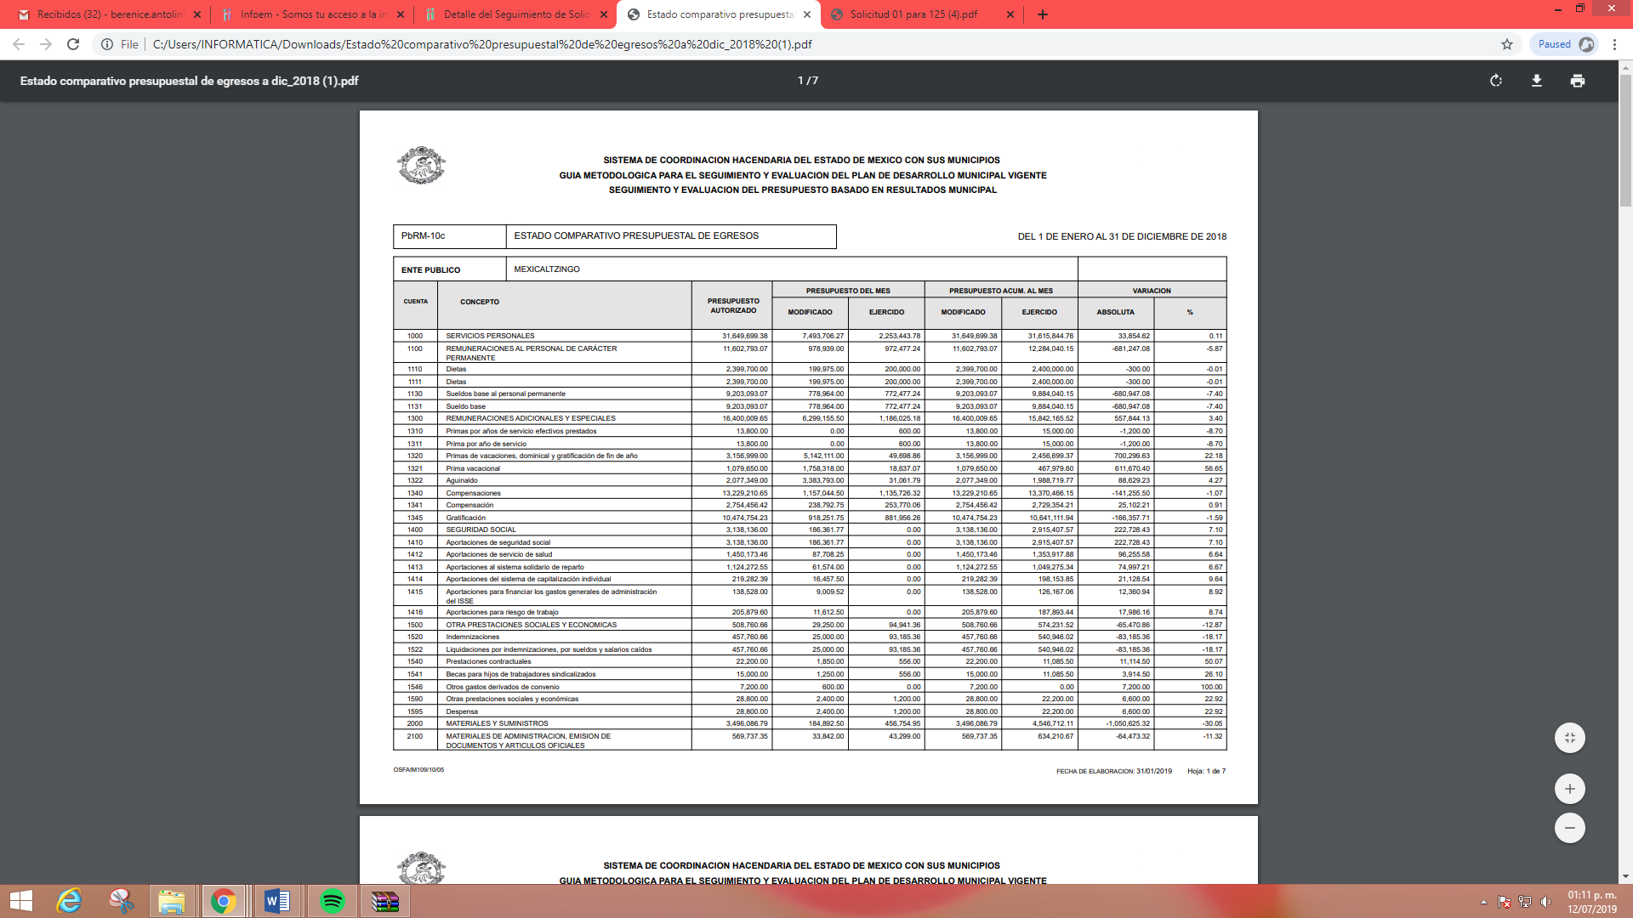

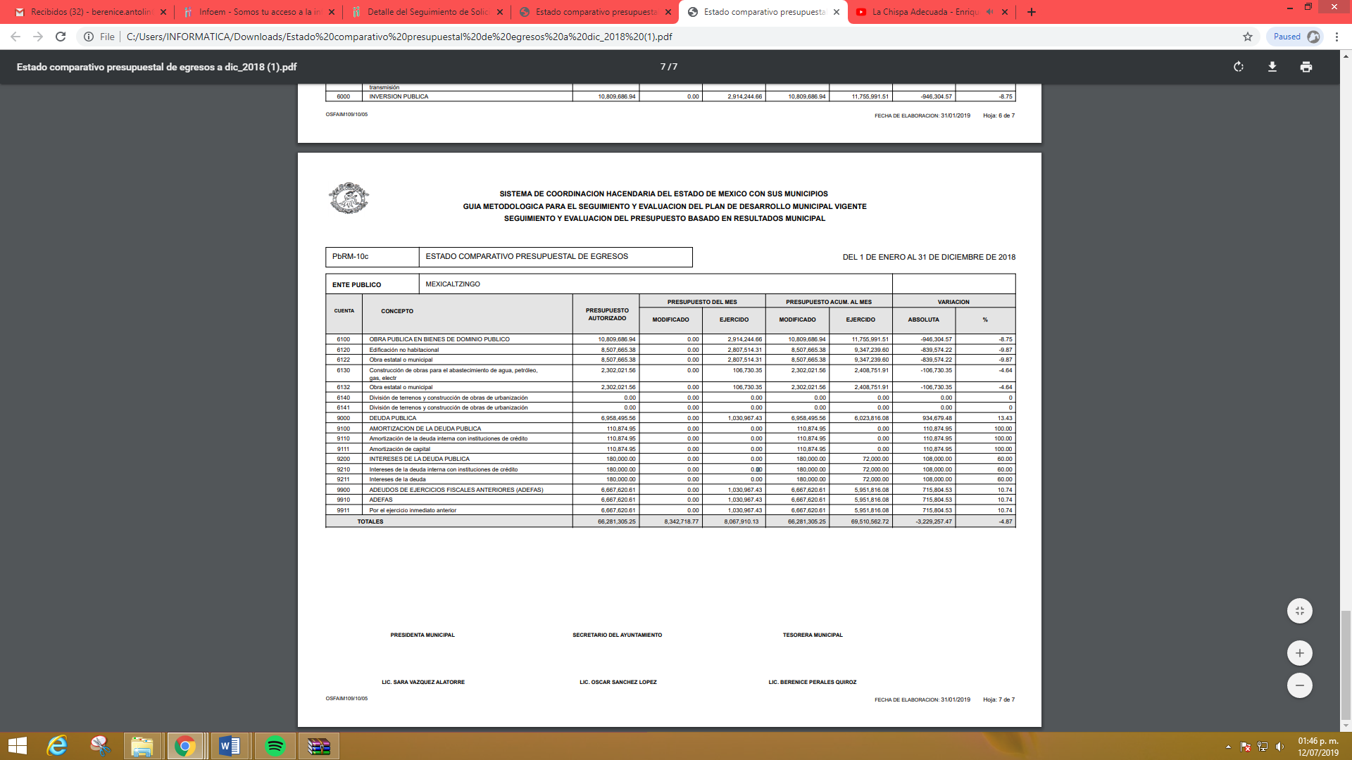


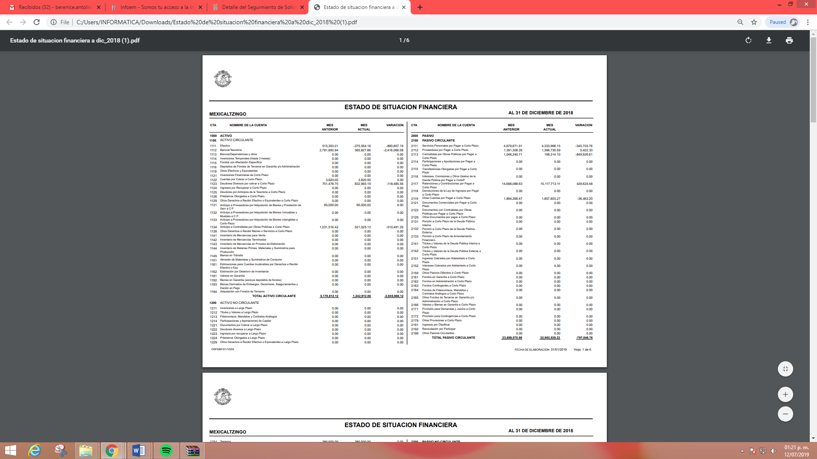



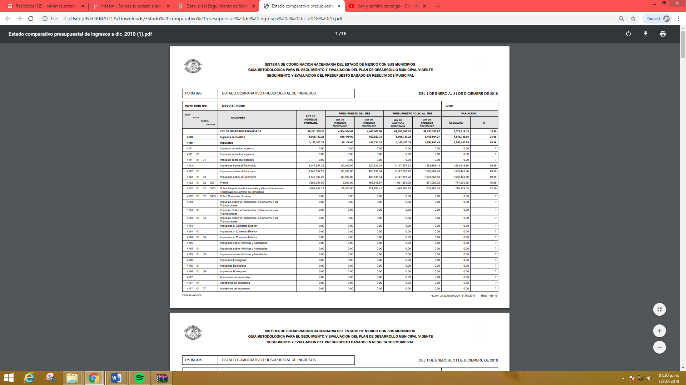
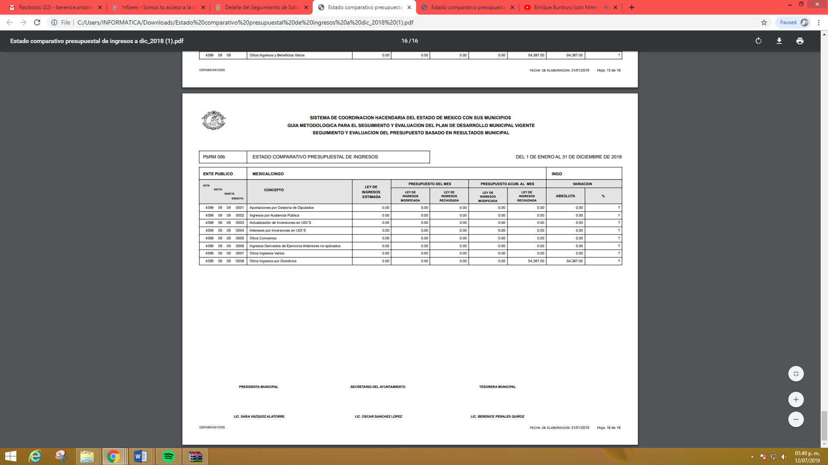

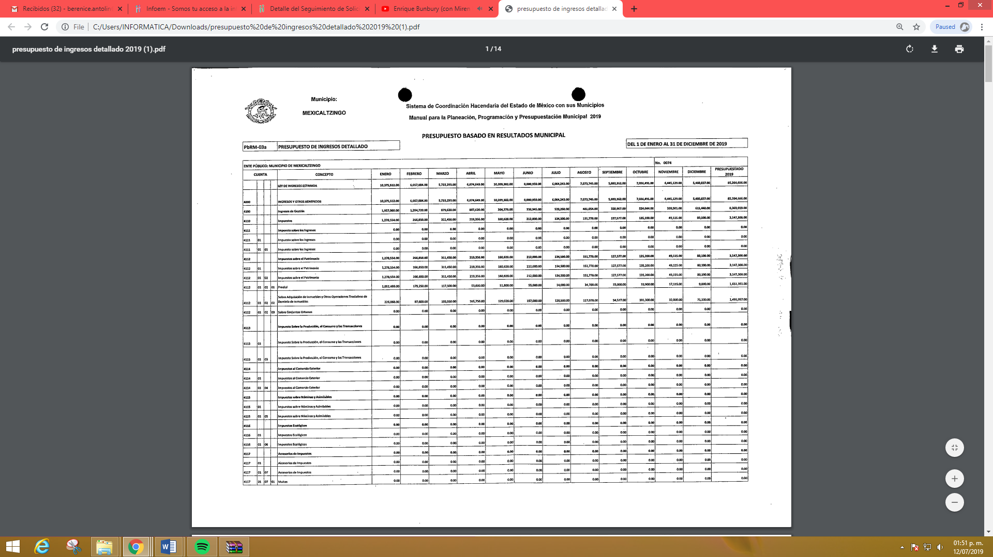

En ese contexto, esta Ponencia Resolutora considera necesario precisar en relación a la información proporcionada por el Sujeto Obligado mediante el Informe Justificado, este Instituto no está facultado para dudar de la veracidad de la información proporcionada, pues no existe precepto legal alguno en la Ley de la materia que permita que, vía recurso de revisión, pueda pronunciarse al respecto. Sirve de apoyo a lo anterior, por analogía, el criterio 31/10 emitido por el entonces Instituto Federal de Acceso a la Información y Protección de Datos (IFAI) hoy Instituto Nacional de Transparencia, Acceso a la Información y Protección de Datos Personales (INAI), que a la letra indica:
“El Instituto Federal de Acceso a la Información y Protección de Datos no cuenta con facultades para pronunciarse respecto de la veracidad de los documentos proporcionados por los sujetos obligados. El Instituto Federal de Acceso a la Información y Protección de Datos es un órgano de la Administración Pública Federal con autonomía operativa, presupuestaria y de decisión, encargado de promover y difundir el ejercicio del derecho de acceso a la información; resolver sobre la negativa de las solicitudes de acceso a la información; y proteger los datos personales en poder de las dependencias y entidades. Sin embargo, no está facultado para pronunciarse sobre la veracidad de la información proporcionada por las autoridades en respuesta a las solicitudes de información que les presentan los particulares, en virtud de que en los artículos 49 y 50 de la Ley Federal de Transparencia y Acceso a la Información Pública Gubernamental no se prevé una causal que permita al Instituto Federal de Acceso a la Información y Protección de Datos conocer, vía recurso revisión, al respecto.
Expedientes:
2440/07 Comisión Federal de Electricidad - Alonso Lujambio Irazábal
0113/09 Instituto de Seguridad y Servicios Sociales de los Trabajadores del Estado – Alonso Lujambio Irazábal
1624/09 Instituto Nacional para la Educación de los Adultos - María Marván Laborde
2395/09 Secretaría de Economía - María Marván Laborde
0837/10 Administración Portuaria Integral de Veracruz, S.A. de C.V. – María Marván Laborde”

Bajo ese tenor, es evidente que toda la información generada, obtenida, adquirida, transformada, administrada o en posesión de los sujetos obligados es pública y accesible de manera permanente a cualquier persona, empero, en los términos que establezca la normatividad aplicable, conminando a los sujetos obligado a sólo proporcionar la información que se les requiera y que obre en sus archivos y en el estado en que ésta se encuentre, sin que se comprenda el procesamiento de la misma, el presentarla conforme al interés del solicitante, ni generarla, resumirla, efectuar cálculos o practicar investigaciones.

Por lo anterior, este Órgano Garante considera que el Sujeto Obligado, mediante la presentación de su Informe Justificado, colma la pretensión de la Recurrente al remitir la documentación requerida por el mismo, toda vez que atiende la solicitud de información planteada, por ende, debe entenderse que queda sin materia al haber sido colmada, pues no existen ya extremos legales para la procedencia del recurso, lo que conlleva a decretar su sobreseimiento. Atento a lo anterior, se tiene que, al haber existido un pronunciamiento por parte del Sujeto Obligado, a través de su Informe Justificado, para dar respuesta a la solicitud de información, éste Instituto concluye que, con la información proporcionada se colma el derecho de acceso a la información de la hoy Recurrente y, por lo que queda sin materia la inconformidad planteada, actualizando la causal de sobreseimiento prevista en la fracción V, del artículo 192, de la Ley de Transparencia y Acceso a la Información Pública del Estado de México y Municipios, que a la letra dispone:

“Artículo 192. El recurso será sobreseído, en todo o en parte, cuando una vez admitido, se actualicen alguno de los siguientes supuestos:
(...)
V. Cuando por cualquier motivo quede sin materia el recurso.”

(Énfasis añadido)

Lo anterior es así, ya que el Pleno ha determinado que cuando el Sujeto Obligado mediante entrega, complemento o precisión proporciona la respuesta a la solicitud de información planteada, y la misma es coincidente con lo requerido por el entonces solicitante, debe entenderse que este rubro queda sin materia al haber colmado el requerimiento inicial planteado.

En virtud del análisis efectuado a las manifestaciones esgrimidas mediante informe justificado, se advierte que el Sujeto Obligado da contestación al cuestionamiento del particular, como se desarrolla en los siguientes párrafos.

Y se dice que este órgano Garante considera que se colma lo requerido, toda vez que éste requirió expresamente: 1. GRAN TOTAL DE INGRESOS REALES EN 2018, 2. GRAN TOTAL DE EGRESOS REALES EN 2018, 3. ESTADO DE SITUACIÓN FINANCIERA DE ACUERDO A LO REPORTADO EN LA CUENTA PÚBLICA AL 31 DE DICIEMBRE DE 2018, 4. GRAN TOTAL DE INGRESOS PRESUPUESTADOS PARA 2019 y 5. GRAN TOTAL DE EGRESOS PRESUPUESTADOS PARA 2019 y al haber existido pronunciamiento al respecto por parte del Sujeto Obligado en el Informe Justificado correspondiente, en donde remite el “Estado comparativo presupuestal de egresos a dic_2018“, “Caratulas de egresos 2019”, “Estado de situación financiera a dic_2018”, “Estado comparativo presupuestal de ingresos a dic_2018” y “presupuesto de ingresos detallado 2019”, solicitados por la Recurrente, la respuesta emitida por El Sujeto Obligado mediante informe justificado tiene la presunción legal de ser verídica, considerado que fue emitida por un servidor público en ejercicio de sus funciones, lo que conlleva la presunción de veracidad de todo acto administrativo.

En esa tesitura, de acuerdo a lo inmerso en el expediente que nos ocupa se advierte que el Sujeto Obligado ha modificado el acto, remitiendo la información solicitada, como ya ha sido demostrado en los párrafos que anteceden.

Hasta lo aquí expuesto, se concluye que el Sujeto Obligado satisfizo el derecho de acceso a la información mediante su informe justificado, actualizándose la fracción V, del arábigo 192, de la Ley de Transparencia vigente en la entidad, por darse por satisfechos los elementos que integran dicha hipótesis, a saber:
- Derivado de una solicitud de información y ante la negativa del sujeto obligado de dar respuesta, al momento de realizar el análisis minucioso del asunto, el sujeto obligado da contestación a la solicitud y entregar la información.

- Por lo que hace al segundo elemento inmerso en el numeral en comento, se requiere que el recurso de revisión se quede sin materia, lo cual se actualiza con las líneas argumentativas inmersas en el presente considerando, atendiendo a que la materia del recurso de revisión se hizo consistir en proporcionar el “Estado comparativo presupuestal de egresos a dic_2018“, “Caratulas de egresos 2019”, “Estado de situación financiera a dic_2018”, “Estado comparativo presupuestal de ingresos a dic_2018” y “presupuesto de ingresos detallado 2019”; lo que se vio superado con la omisión de la respuesta y subsanado en Informe Justificado.

En conclusión, la ley de la materia establece en la fracción V, del artículo 192, de la Ley de Transparencia vigente en la entidad, que a la letra establecen:

“Artículo 192. El recurso será sobreseído, en todo o en parte, cuando una vez admitido, se actualicen alguno de los siguientes supuestos:
- El recurrente se desista expresamente del recurso;
- El recurrente fallezca o, tratándose de personas jurídicas colectivas, se disuelva;
- El sujeto obligado responsable del acto lo modifique o revoque de tal manera que el recurso de revisión quede sin materia;
- Admitido el recurso de revisión, aparezca alguna causal de improcedencia en los términos de la presente Ley; y
- Cuando por cualquier motivo quede sin materia el recurso.”

Por lo que hace a los requisitos de procedencia del sobreseimiento en términos del artículo 192, de la Ley de Transparencia estatal se establece lo siguiente:

- Mediante acuerdo de fecha veinticuatro de mayo de dos mil diecinueve, la Comisionada Zulema Martínez Sánchez, admitió a trámite el recurso de revisión que nos ocupa.

- Lo esgrimido por la Recurrente dentro del recurso de revisión impugnado queda sin materia, toda vez que el Sujeto Obligado colmó el derecho de acceso a la información de la Recurrente, ello al modificar su respuesta primigenia, mediante la información remitida en su informe justificado, en fecha veintisiete de mayo de dos mil diecinueve.

- El recurso 04410/INFOEM/IP/RR/2019, no actualiza ninguna hipótesis de las inmersas en el numeral 179, de la Ley en materia vigente en la entidad.

Es importante resaltar a manera de analogía que la Suprema Corte de Justicia de la Nación mediante el número 2, de la Serie Estudios Introductorios sobre el Juicio de Amparo relativo a LA IMPROCEDENCIA DE LA ACCIÓN DE AMPARO, definió a la improcedencia del amparo como la institución jurídica procesal en la que, al actualizarse ciertas circunstancias previstas en la Constitución Federal, en la Ley de Amparo o en la Jurisprudencia, el órgano jurisdiccional se ve impedido para analizar y resolver el fondo del asunto y que la causa de improcedencia puede tenerse por acreditada desde el momento en que se presenta la demanda de amparo, lo que generará que la demanda sea desechada; o bien, después de admitida la demanda, lo que tendrá como consecuencia que se sobresea en el juicio.

- Vista a los Órganos de Control Interno
Por último, es necesario resaltar que el recurso de revisión previsto en la Ley de la materia no es el medio para investigar y en su caso, sancionar a servidores públicos por la omisión de la entrega de información pública o en la atención a solicitudes de información; sin embargo, dados los planteamientos que se formularon al presentarse el recurso de revisión, se dará vista al área competente para que en ejercicio de sus atribuciones realice las investigaciones pertinentes por las omisiones detectadas atribuibles al Sujeto Obligado.

Por ello, es conveniente señalar la fracción X, del artículo 36, de la Ley de Transparencia y Acceso a la Información Pública del Estado de México y Municipios, que establece:

Artículo 36. El Instituto tendrá, en el ámbito de su competencia, las siguientes atribuciones:
(…)
X. Hacer del conocimiento del órgano de control interno o equivalente de cada Sujeto Obligado las infracciones a esta Ley;
(…)

Asimismo, este Pleno hará del conocimiento del órgano de control de este Instituto de las infracciones en que el Sujeto Obligado incurrió, toda vez que la naturaleza de investigar y sancionar corresponde a un ente distinto a éste a través de un procedimiento diferente al recurso de revisión, lo cual se encuentra previsto en la Ley de Transparencia Acceso a la Información Pública del Estado de México y Municipios específicamente en sus artículos 190, 222 y 223 que señalan lo siguiente:

Artículo 190. Cuando el Instituto determine durante la sustanciación del recurso de revisión que pudo haberse incurrido en una probable responsabilidad por el incumplimiento a las obligaciones previstas en esta Ley y las demás disposiciones jurídicas aplicables en la materia, deberá hacerlo del conocimiento del órgano de control interno de la instancia competente para que éste inicie, en su caso, el procedimiento de responsabilidad respectivo, cuyo resultado deberá de ser informado al Instituto

Artículo 222. Son causas de responsabilidad administrativa de los servidores públicos de los sujetos obligados, por incumplimiento de las obligaciones establecidas en la materia de la presente Ley, las siguientes:
(…)
I. Cualquier acto u omisión que provoque la suspensión o deficiencia en la atención de las solicitudes de información;
II. La falta de respuesta a las solicitudes de información en los plazos señalados en la normatividad aplicable;
(…)
Artículo 223. El Instituto dará vista a la Contraloría Interna y Órgano de Control y Vigilancia en términos de la Ley de Responsabilidades de los Servidores Públicos del Estado y Municipios, para que determine el grado de responsabilidad de quienes incumplan con las obligaciones de la presente Ley.

Por lo que es menester en este asunto, dar vista al Órgano de Control Interno de este Instituto para que en ejercicio de sus atribuciones atienda las directivas marcadas en la propia Ley de la materia, con fundamento en el artículo 190, de la ley de la materia, el cual señala que cuando este órgano determine durante la sustanciación del recurso de revisión que pudo haberse incurrido en una probable responsabilidad por el incumplimiento a las obligaciones previstas en esta Ley y las demás disposiciones jurídicas aplicables en la materia, deberá hacerlo del conocimiento del órgano de control interno de la instancia competente para que éste inicie, en su caso, el procedimiento de responsabilidad respectivo, cuyo resultado deberá de ser informado al Instituto.

En mérito de lo expuesto en líneas anteriores, resultan parcialmente procedentes los motivos de inconformidad que arguye el Recurrente en su medio de impugnación que fue materia de estudio, por ello con fundamento en el artículo 186, fracción I, en concordancia con el artículo 192, fracción V, de la Ley de Transparencia y Acceso a la Información Pública del Estado de México y Municipios, se SOBRESEE el recurso de revisión 04410/INFOEM/IP/RR/2019, que ha sido materia del presente fallo.

Por lo antes expuesto y fundado es de resolverse y,

RESUELVE

PRIMERO. Se SOBRESEE el recurso de revisión número 04410/INFOEM/IP/RR/2019, por quedarse sin materia en términos del Considerando TERCERO de la presente resolución.

SEGUNDO. Notifíquese la presente resolución al Titular de la Unidad de Transparencia del Sujeto Obligado mediante el SAIMEX.

TERCERO. Notifíquese la presente resolución a la Recurrente, y hágase de su conocimiento que en caso de que considere que le cause algún perjuicio, podrá promover el Juicio de Amparo en los términos de las leyes aplicables, de acuerdo a lo estipulado por el artículo 196, de la Ley de Transparencia y Acceso a la Información Pública del Estado de México y Municipios.

CUARTO. Gírese oficio al Titular de la Contraloría Interna y Órgano de Control y Vigilancia de este Instituto, de conformidad con el artículo 190 de la Ley de Transparencia y Acceso a la Información Pública del Estado de México y Municipios a fin de que determine lo conducente, en términos del Considerando TERCERO de la presente resolución.

ASÍ LO RESUELVE, POR UNANIMIDAD DE VOTOS, EL PLENO DEL INSTITUTO DE TRANSPARENCIA, ACCESO A LA INFORMACIÓN PÚBLICA Y PROTECCIÓN DE DATOS PERSONALES DEL ESTADO DE MÉXICO Y MUNICIPIOS, CONFORMADO POR LOS COMISIONADOS ZULEMA MARTÍNEZ SÁNCHEZ, EVA ABAID YAPUR (AUSENCIA JUSTIFICADA), JOSÉ GUADALUPE LUNA HERNÁNDEZ, JAVIER MARTÍNEZ CRUZ Y LUIS GUSTAVO PARRA NORIEGA, EN LA VIGÉSIMA OCTAVA SESIÓN ORDINARIA CELEBRADA EL SIETE DE AGOSTO DE DOS MIL DIECINUEVE, ANTE EL SECRETARIO TÉCNICO DEL PLENO, ALEXIS TAPIA RAMÍREZ. -------------------------------------------------------------------------------------------------------------------------------------------------------------------------------------------------------------------------------------------------------------------------------------------------------------------------------------------------------------------------------------------------------------------------------------------------------------------------------------------------------------------------------------
--------------------------------------------------------------------------------------------------------------------------------------------------------------------------------------------------------------------------------------------------------------------------------------------------------------------------------------------------------------------------------------------------------------------------------------------------------------------
--------------------------------------------------------------------------------------------------------------------------------------------------------------------------------------------------------------------------------------------------------------------------------------------------------------------------------------------------------------------------------------------------------------------------------------------------------------------
--------------------------------------------------------------------------------------------------------------------------------------------------------------------------------------------------------------------------------------------------------------------------------------------------------------------------------------------------------------------------------------------------------------------------------------------------------------------

Zulema Martínez Sánchez
Comisionada Presidenta
(Rúbrica).

José Guadalupe Luna Hernández
Comisionado
(Rúbrica).

Eva Abaid Yapur
Comisionada
(Ausencia justificada).

Luis Gustavo Parra Noriega
Comisionado
(Rúbrica).

Javier Martínez Cruz
Comisionado
(Rúbrica).

Alexis Tapia Ramírez
Secretario Técnico del Pleno
(Rúbrica).

Esta hoja corresponde a la resolución de fecha siete de agosto de dos mil diecinueve, emitida en el recurso de revisión 04410/INFOEM/IP/RR/2019.
OSAM/BPAC

